ДОГОВОР №М231ОМ
на изготовление и поставку офисной мебели для нужд КУИЦ «Энергетика» БрГУ

г. Братск «__» марта 2022 г.

Федеральное государственное бюджетное образовательное учреждение высшего образования «Братский государственный университет» (ФГБОУ ВО «БрГУ»), именуемый далее «Заказчик», в лице заместителя директора Корпоративного учебно-исследовательского центра «Энергетика» БрГУ Федяевой Валентины Николаевны, действующей на основании доверенности № 14 от 22.02.2022 г., с одной стороны,

и Общество с ограниченной ответственностью «Гаруда» (ООО «Гаруда») – субъект малого и среднего предпринимательства, в лице генерального директора Томилова Сергея Владимировича, действующего на основании Устава, именуемое в дальнейшем «Поставщик», вместе именуемые «Стороны»,

руководствуясь пунктом 3 раздела 2 главы 4 Положения о закупке ФГБОУ ВО «БрГУ» от 10.12.2018 г., заключили настоящий договор о нижеследующем:
1. Предмет договора
1.1. «Поставщик» обязуется передать принадлежащий ему и изготовленный им товар в собственность «Заказчику», а «Заказчик» обязуется принять этот товар и уплатить за него определенную денежную сумму.
1.2. Товаром в настоящем договоре именуется офисная мебель для нужд КУИЦ «Энергетика» БрГУ.
1.3. Наименование, количество, характеристики, цена товара указаны в Спецификации на товар (Приложение № 1), которая является неотъемлемой частью настоящего договора.

2. Условия поставки и сроки поставки
2.1. Поставка товара осуществляется Поставщиком с момента подписания договора по «30» апреля 2022 г.
2.2. Поставка товара должна осуществляться в рабочие дни и в рабочее время: с понедельника по пятницу с 08:00 до 16:12 часов, обеденный перерыв с 12:00 до 13:00 часов.
2.3. Место поставки товара (расстановки товара): г. Братск, ж.р. Падун, ул. Гидростроителей, 53, каб. 414 (4-й этаж).
2.4. Поставщик производит доставку, разгрузку и растановку товара за свой счет.
2.5. Поставщик производит доставку товара в упаковке, обеспечивающей его сохранность от всякого рода повреждений при транспортировке, погрузо-разгрузочных работах.
2.6. Передачу товара Заказчику производит уполномоченный представитель Поставщика.

3. Права и обязанности Сторон
3.1. «Поставщик»:
3.1.1. Обязуется передать «Заказчику» товар, указанный в п. 1.3. настоящего договора.
3.1.2. Обязанность «Поставщика» по передаче товара считается исполненной с момента вручения товара «Заказчику» в собранном и установленном виде и документального оформления поставки товара.
3.1.3. Одновременно с передачей товара «Поставщик» передает «Заказчику» относящиеся к товару документы (гарантийные обязательства, инструкцию по эксплуатации и уходу за мебелью и т. п.).
3.1.4. Настоящим «Поставщик» свидетельствует о том, что товар передается «Заказчику» свободным от любых прав третьих лиц (включая арест и залог).
3.2. «Заказчик»:
3.2.1. Обязуется принять и оплатить товар на условиях настоящего договора.
3.2.2. Оплата товара «Заказчиком» осуществляется в порядке, установленном разделом 4 настоящего договора.

4. Цена договора и порядок расчетов
4.1. Цена договора составляет 204 363,00 рубля (двести четыре тысячи триста шестьдесят три рубля 00 копеек), НДС не облагается.
Цена договора включает в себя следующие расходы: стоимость товара, погрузочно-разгрузочных работ, доставки, сборки, расстановки, уплаты таможенных пошлин, налогов, в том числе НДС, и других сборов
4.2. Оплата товара производится по безналичному расчету на расчетный счет Поставщика.
4.3. Заказчик на основании выставленного счета производит предоплату в размере 30 % от стоимости товара в течение 5 (пяти) календарных дней со дня выставления счета.
4.4. Заказчик оплачивает поставленный Поставщиком товар в течение 10 (десяти) календарных дней с момента поставки товара в полном объеме.
4.5. Оплата товара осуществляется на основании:
- счет-фактуры (счет) Поставщика в оригинале;
- товарной накладной (УПД) с подписями Сторон в оригинале.
4.6. Источник финансирования: внебюджетные средства.
Плательщиком по договору является структурное подразделение ФГБОУ ВО «БрГУ» – Корпоративный учебно-исследовательский центр «Энергетика» федерального государственного бюджетного образовательного учреждения высшего образования «Братский государственный университет». Продавец представляет документы на оплату, оформленные по следующим реквизитам:
УФК по Иркутской области (КУИЦ «Энергетика» БрГУ, л/с 20346Ш94630)
ИНН 3805100148 / КПП 380545001
ОТДЕЛЕНИЕ ИРКУТСК БАНКА РОССИИ//УФК ПО ИРКУТСКОЙ ОБЛАСТИ г Иркутск
БИК 012520101
Р/с 03214643000000013400
К/с 40102810145370000026
4.7. Цена договора остается твердой на весь срок действия договора и не подлежит изменению за исключением случаев, предусмотренных Положением о закупке ФГБОУ ВО «БрГУ».

5. Условия сдачи-приемки товара
5.1. Датой поставки товара считается день сдачи-приемки товара в собранном, установленном виде и подписания соответствующих документов.
5.2. Днем сдачи-приемки товара устанавливается: следующий рабочий день с момента окончания исполнения обязательств «Поставщика» по сборке и установке товара и предъявления «Заказчику» следующих документов:
- счет-фактуры (счет);
- товарной накладной (УПД) – 2 экземпляра.
5.3. При приемке товара «Заказчик» в присутствии представителя «Поставщика» проверяет соответствие товара по:
- наименованию и количеству;
- техническим характеристикам и соответствию конструкции и размеров;
- функциональным характеристикам (потребительским свойствам);
- качественным характеристикам.
5.4. В случае выявления несоответствий по характеристикам, указанным в п. 5.3 настоящего договора, «Стороны» составляют Акт сдачи-приемки товара с указанием недостатков, а также срок для их устранения, который не должен превышать 10 (десяти) календарных дней.

6. Гарантийные обязательства
6.1. «Поставщик» гарантирует, что товар, поставленный в рамках настоящего договора, являются новым, не бывшим в употреблении, не восстановленный и не собранный из восстановленных компонентов. Год выпуска – 2022 г.
6.2. «Поставщик» гарантирует, что поставляемый товар промышленного изготовления из материалов, соответствующих требованиям «Заказчика».
6.3. Мебель соответствует требованиям Межгосударственного стандарта и ГОСТ 16371 – 2014, ГОСТ 28105-89.
6.4. Товар прошел декларирование в соответствии требований ГОСТ 16371-2014, ГОСТ 28105-89.
6.5. Товар прошел санитарно-эпидемиологический надзор (контроль).
6.6. Гарантийный срок качества товара - 12 месяцев с момента поставки товара и его принятия на конечном пункте назначения.
6.7. Во время гарантийного срока качества товара, в случаях выявления его несоответствия надлежащему качеству или дефекта, определяемого в процессе эксплуатации товара, не позволяющего использовать товар по своему предназначению, последний должен быть заменен «Поставщиком» на аналогичный товаром в течение 30 (тридцати) дней с момента получения Претензии от Заказчика.
6.8. При выявлении незначительных дефектов, Поставщик должен обеспечить ремонт/замену частей или фурнитуры изделия непосредственно на территории Заказчика в течение 15 (пятнадцати) календарных дней с момента получения Претензии от Заказчика.

7. Ответственность Сторон
7.1. В случае нарушения Поставщиком сроков передачи товара, Поставщик уплачивает Заказчику штрафную неустойку в размере одной трехсотой ключевой ставки Центрального банка РФ от стоимости товара за каждый день просрочки.
7.2. Поставщик несет ответственность за качество товара в соответствии с действующим законодательством Российской Федерации.
7.3. За несвоевременную или неполную оплату стоимости поставленного товара, Заказчик уплачивает Поставщику штрафную неустойку в размере одной трехсотой ключевой ставки Центрального банка РФ от стоимости поставленного товара за каждый день просрочки.
7.4. Стороны освобождаются от уплаты неустойки (штрафа, пеней), если докажут, что просрочка исполнения обязательств произошла вследствие непреодолимой силы или по вине другой Стороны.
7.5. Ответственность Сторон в иных случаях определяется в соответствии с законодательством Российской Федерации.
7.6. Уплата неустойки не освобождает Стороны от исполнения обязательств по настоящему договору.
7.7. В случае неисполнения или ненадлежащего исполнения принятых обязательств по договору Стороны несут ответственность в соответствии с ним и действующим законодательством Российской Федерации.

8. Действие обстоятельств непреодолимой силы
8.1. Ни одна из Сторон не несет ответственность перед другой Стороной за неисполнение обязательств по настоящему договору, обусловленное действием обстоятельств непреодолимой силы, т.е. чрезвычайных и непредотвратимых при данных условиях обстоятельств, в том числе объявленная или фактическая война, гражданские волнения, эпидемии, блокада, эмбарго, пожары, землетрясения, наводнения и другие природные стихийные бедствия, а также издание актов государственных органов.
8.2. Свидетельство, выданное соответствующим компетентным органом, является достаточным подтверждением наличия и продолжительности действия непреодолимой силы.
8.3. Сторона, которая не исполняет обязательств по настоящему договору вследствие действия непреодолимой силы, должна незамедлительно известить другую Сторону о таких обстоятельствах и их влиянии на исполнение обязательств по договору.
8.4. Если обстоятельства непреодолимой силы действуют на протяжении 3 (трех) последовательных месяцев, настоящий договор может быть расторгнут любой из Сторон путем направления письменного уведомления другой Стороне.

9. Порядок разрешения споров
9.1. Для разрешения споров, связанных с нарушением Сторонами своих обязательств по настоящему договору либо иным образом вытекающих из договора, применяется обязательный досудебный (претензионный) порядок разрешения споров. Сторона, права которой нарушены, до обращения в суд обязана предъявить другой стороне письменную претензию с изложением своих требований. При необходимости к претензии прилагаются документы, подтверждающие выявленные нарушения, и документы, удостоверяющие полномочия представителя Стороны – отправителя претензии.
9.2.Срок рассмотрения претензии – 30 (тридцать) календарных дней со дня ее получения.
9.3. Претензии и иные юридически значимые сообщения могут быть направлены Сторонами друг другу одним из нижеперечисленных способов:
- заказным письмом с уведомлением о вручении;
- курьерской доставкой. В этом случае факт получения претензии или иных юридически значимых сообщений должен подтверждать распиской Стороны в ее получении. Расписка должна содержать наименование документа, дату его получения, а так же фамилию, инициалы, должность и подпись лица, получившее данный документ.
- Письмом на электронный почтовый ящик (e-mail) – при этом подтверждением такого направления является сохраненная отправившей стороной в ее электронном почтовом ящике скан-копия претензии в формате PDF, JPEG, TIFF, а так же распечатанная бумажная версия отправленного сообщения – такое письмо считается полученным адресатом на следующий календарный день после его отправки.
- Передача лично Стороне или его уполномоченному представителю (полномочия основаны на доверенности) под роспись либо по передаточному акту.
9.4.Претензия влечет гражданско-правовые последствия для Стороны, которой она направлена (далее - адресат), с момента доставки претензии указанной Стороне или представителю (полномочия основаны на доверенности). Такие последствия возникают и в случае, когда претензия не была вручена адресату по зависящим от него обстоятельствам.
9.5. Претензия считается доставленной, если она:
- поступила адресату, но по обстоятельствам, зависящим от него, не была вручена или адресат не ознакомился с ней.
- доставлена по адресу, указанному в ЕГРЮЛ или указанному в договоре, даже если последний не находится по такому адресу.
9.6. В случае не урегулирования разногласий в претензионном порядке, а так же в случае неполучения ответа на претензию в течение срока, указанного в п.11.2. договора, спор передается в арбитражный суд по месту нахождения ответчика в соответствии с действующим законодательством (либо в арбитражный суд Иркутской области).
9.7. Стороны признают юридическую силу за юридически значимыми сообщениями, полученными путем обмена скан-копиями по электронной почте, а так же равенство юридической силы таких сообщений с оригиналами документов, оформленных на бумажных носителях.
9.8. Стороны допускают представление скан-копий документов и иных юридически значимых сообщений, направленных и полученных в рамках настоящего договора по электронной почте, в качестве доказательств при разрешении споров.
9.9. Стороны резюмируют, что адреса электронной почты указанные в реквизитах сторон в договоре являются надлежащими для обмена юридически значимыми сообщениями, претензиями и именно сторона, с чьего электронного почтового ящика направленно сообщение, его направила.

10. Порядок изменения и расторжения договора
10.1. Договор может быть расторгнут:
10.1.1. По взаимному согласию Заказчика и Поставщика.
10.1.2. По решению суда по основаниям, предусмотренным гражданским законодательством.

11. Прочие условия
11.1. Настоящий договор вступает в силу с момента его подписания и действует по «31» мая 2022 г.
11.2. В случае изменения у какой-либо из Сторон местонахождения, названия, банковских реквизитов и прочего, она обязана в течение 5 (пяти) календарных дней письменно известить об этом другую Сторону, указав, что оно является неотъемлемой частью настоящего договора.
11.3. Вопросы, не урегулированные настоящим договором, разрешаются в соответствии с действующим законодательством Российской Федерации.
11.4. Следующие приложения являются неотъемлемой частью настоящего договора:
- Приложение № 1 – Спецификация на поставку товаров.
11.5. Настоящий договор составлен в 2 (двух) экземплярах, имеющих одинаковую юридическую силу, по одному для каждой Сторон.

12. Адреса, реквизиты и подписи Сторон
12.1. «Заказчик»: 12.2. «Поставщик»:
ФГБОУ ВО «БрГУ»  665709, Иркутская обл., г. Братск, ул. Макаренко, 40  Тел./факс: +7 (3953) 344-011  Контактное лицо: Коляда Е.В.,  тел.: +7 (3953) 344-000 доб. 476.  E-mail: kuic@brstu.ru  ИНН 3805100148 КПП 380501001  Банковские реквизиты:  УФК по Иркутской области (ФГБОУ ВО "БрГУ" л/с 20346X40150)  БИК 012520101  ОТДЕЛЕНИЕ ИРКУТСК БАНКА РОССИИ//УФК  ПО ИРКУТСКОЙ ОБЛАСТИ г. Иркутск  Р/с 03214643000000013400  Кор.счет 40102810145370000026  КБК (Внебюджет) 00000000000000000130  Заместитель директора КУИЦ «Энергетика» БрГУ  _________________ В.Н. Федяева  «___»_______2022 г.  М.П. | ООО «Гаруда»  Юридический адрес: 665726 Иркутская обл. г. Братск ул. Обручева д.29 кв.1  Почтовый адрес 665726 г. Братск-26, а/я 1558  Тел.: +7 (3953) 409211  Менеджер: Олейник М.М.  ОГРН 1053804011876 от 26 апреля 2005 г.  ИНН 3804031678, КПП 380401001  Банковские реквизиты:  Р/с 407 028 104 183 500 183 71  Байкальский Банк ПАО Сбербанк России  БИК 042520607  К/с 301 018 109 000 000 006 07  Генеральный директор ООО «Гаруда»  ______________ С.В. Томилов  «__»_______2022 г.  М.П.

Приложение № 1
к Договору № _М231ОМ от «__» марта 2022 г.

СПЕЦИФИКАЦИЯ
на поставку товара

№  п/п | Наименование | Характеристика | Кол-во, (шт.) | Цена за единицу, руб. | Сумма, руб.
1. | Стол письменный с тумбой и подставкой под процессор | Эскиз:  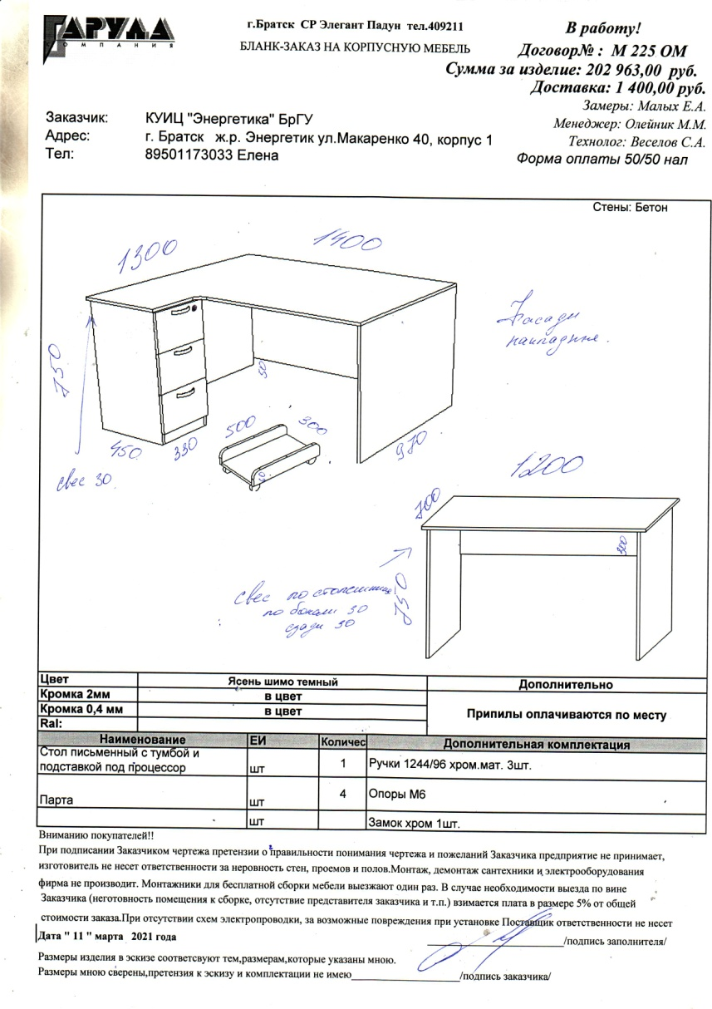  Характеристики:  Материал: _ЛДСП 16мм__  Цвет: _Ясень Шимо светлый__  Фурнитура: _Ручки 1244/96 хром. Мат. 3шт., опоры М6, замок хром 1шт., ящики на направляющих полновыкатных_  Страна происхождения товара: Россия | 1 | 15 923,00 | 15 923,00
2. | Парта |  | 4 | 5 184,00 | 20 736,00
3 | Шкаф угловой | Эскиз:  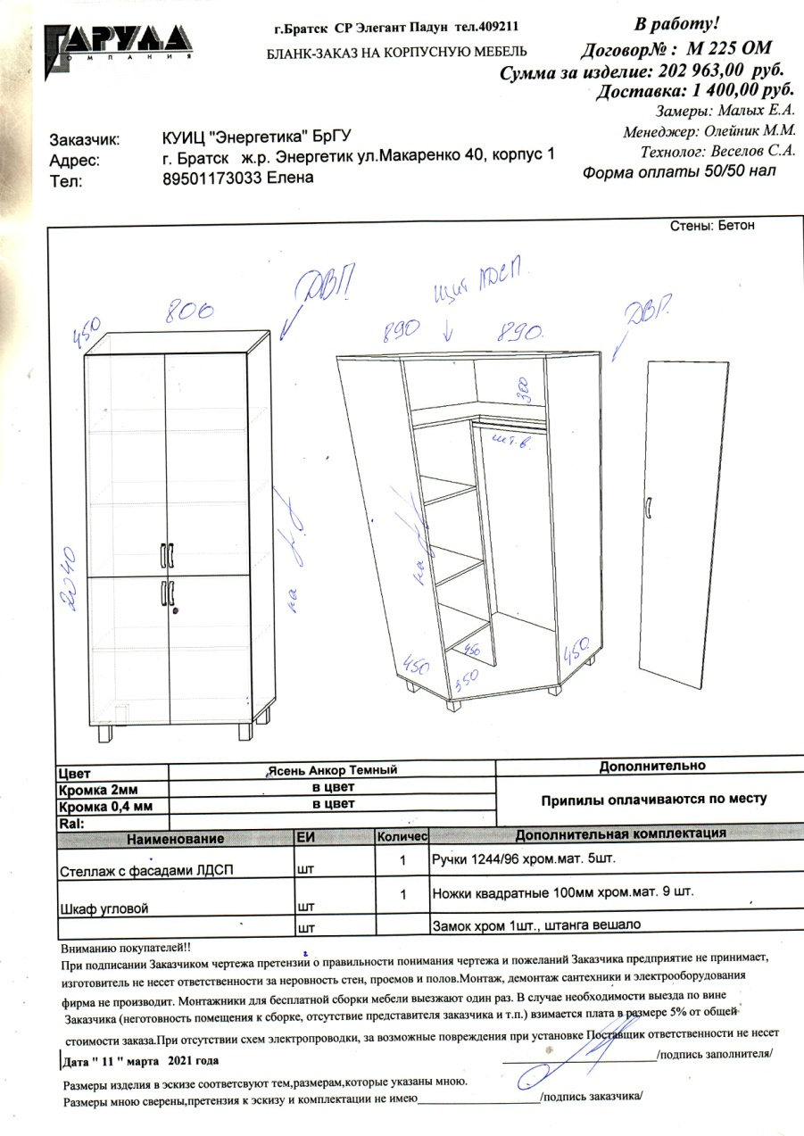  Характеристики:  Материал: _ЛДСП 16мм_  Цвет: _Ясень Анкор Темный_  Фурнитура: _Ручки 1244/96 хром.мат. 5шт, Ножки квадратные 100мм хром.мат. 9шт., Замок хром 1шт., штанга вешало, петля BOYARD с доводчиком_  Страна происхождения товара: Россия | 1 | 17 988,00 | 17 988,00
4 | Стеллаж с фасадами ЛДСП |  | 1 | 23 696,00 | 23 696,00
5 | Стол письменный с тумбой и подставкой под процессор | Эскиз:  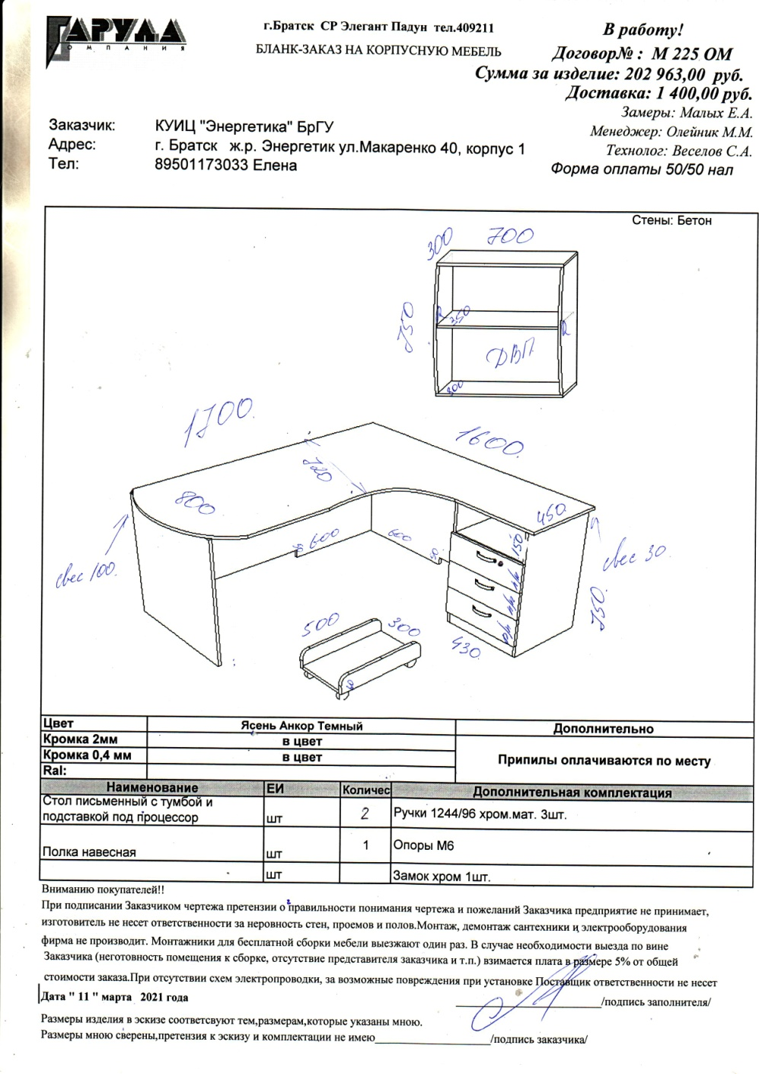  Характеристики:  Материал: _ЛДСП 16мм__  Цвет: __Ясень Анкор Темный_  Фурнитура: _Ручки 1244/96 хром.мат. 3шт. Опоры М6, Замок хром 1шт._  Страна происхождения товара: Россия | 2 | 31 836,00 | 63 672,00
6 | Полка навесная |  | 1 | 3 351,00 | 3 351,00
7 | Тумба с замком | Эскиз:  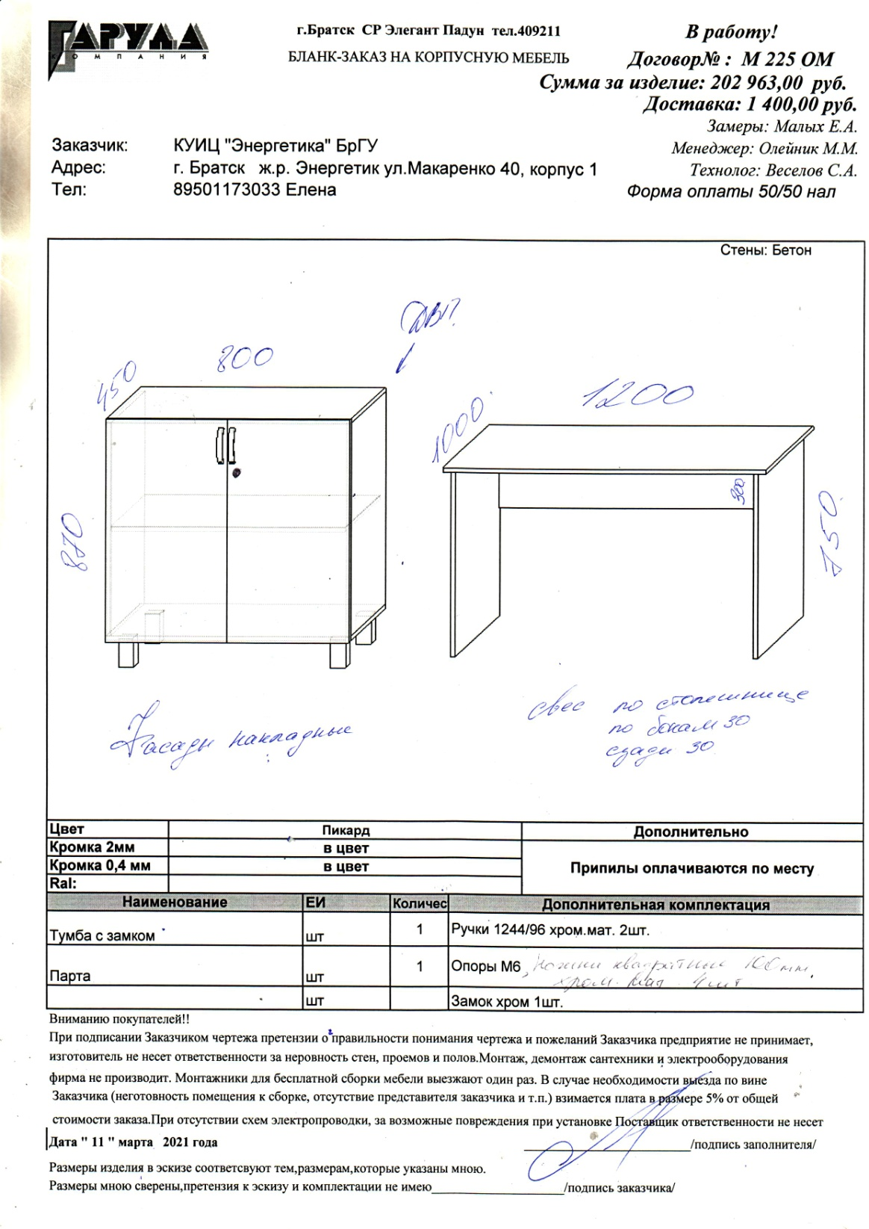  Характеристики:  Материал: _ЛДСП 16мм__  Цвет: _Пикард_  Фурнитура: _Ручки 1244/96 хром.мат 2шт, Опоры М6, Ножки квадратные 100мм хром.мат 4шт, Замок хром 1шт._  Страна происхождения товара: Россия | 1 | 9 987,00 | 9 987,00
8 | Парта |  | 1 | 6 901,00 | 6 901,00
9 | Стеллаж со стеклянными фасадами | Эскиз:  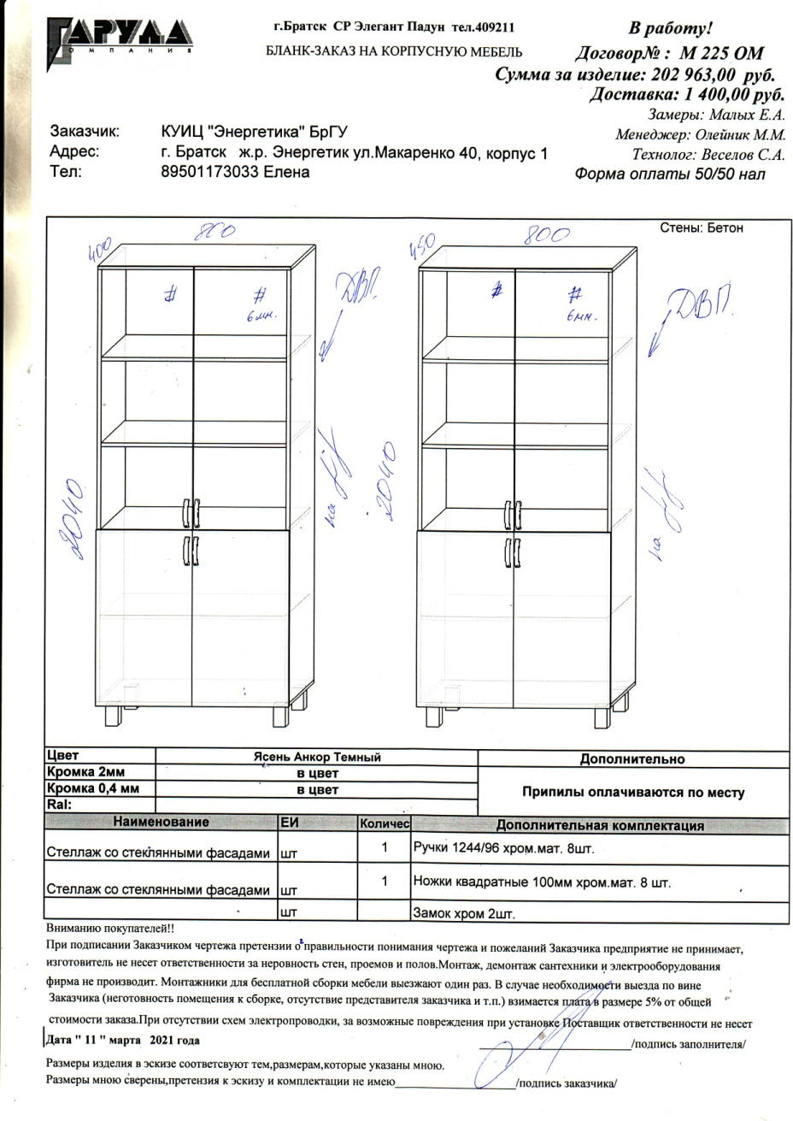  Характеристики:  Материал: _ЛДСП 16мм, Стекло 6мм__  Цвет: _Ясень Анкор Темный_  Фурнитура: _Ручки 1244/96 хром.мат. 8шт, Ножки квадратные 100мм хром.мат. 8шт, Замок хром 2шт._  Страна происхождения товара: Россия | 1 | 19 903,00 | 19 903,00
10 | Стеллаж со стеклянными фасадами |  | 1 | 20 806,00 | 20 806,00
11 | Доставка, сборка, установка |  | 1 | 1 400,00 | 1 400,00
Итого: |  |  |  |  | 204 363,00
НДС не облагается: |  |  |  |  | -

От Заказчика: От Поставщика:
Заместитель директора КУИЦ «Энергетика» БрГУ Генеральный директор ООО «Гаруда»
___________ В.Н. Федяева ____________ С.В. Томилов
«___»____________2022 г. «___»_______2022 г.
М.П. М.П.

